基于单片机的数据采集系统设计

05级 信息科学系 关健成 指导教师：何碧霞

[论文摘要] 随着经济社会的发展，对数据的采集不断提出新要求，数据采集的项目和内容不断增加，对监测手段和方法以及监测技术的研发和应用提出了越来越高的要求；现代电子技术、传感技术、通信技术和计算机技术的迅速发展，也促进了数据采集技术自动化的发展。
电子技术的发展，数据采集系统也迅速地得到普及应用。在生产过程中，应用数据采集系统可以对生产现场的工艺参数进行采集、监视和记录。以单片机为核心的数据采集系统为生产管理、提高产品质量、降低生产成本提供了便捷的方案。基于单片机的数据系统作为一种重要的数据采集设备，在化工、食品、电力等诸多行业得到了广泛的应用。
本文详细阐述了基于单片机的数据采集系统的硬件组成及相关的接口电路设计，软件设计采用Visual Basic编写上位机监测软件，能对数据进行实时的监测记录。最后，以实际工程的需要考虑，提出多点数据测量采集的系统设计方案。

[关键词] 单片机；数据采集；点数据采集；数据监测；系统设计与实现

Design of Data Acquisition System Based on Microcontroller
[Abstract] With the development of economy society, data acquisition brings forward new call for unceasingly, and the items and contents of data collection have increased unceasingly, which demands R&D and application of monitoring method and monitoring technology more and more. Modern Electronic Technique, Sensory Technology, the Technology of Communicating and the Computer Science has developed rapidly, which promotes the development of data acquisition automation technology.
With the development of electronic technology, data acquisition system becomes popular. In procedure of procreation, using a data acquisition system can carry out acquisition on the technological parameter, monitoring and record. Owing to the data acquisition system based on Microcontroller, which provides a good plan for the manufacturing management, raises product quality, cuts down production costs. As an important equipment of data acquisition, data acquisition system based on microcontroller has put into use on different field, such as chemical industry, food products, electric power, etc.
This passage mainly discusses about the hardware structure of data acquisition system based on microcontroller and the design of interface circuits. Using Visual Basic to build up the monitor software. With this monitor software, we can monitor the data on real time. At last, considering the real project, the design of Muti-Data Acquisition System is introduced.

[Key words] Microcontroller; Data Acquisition; Muti-Data Acquisition; Data monitoring;
System Design and Implementation

第1章 引 言（绪论）

1.1 课题的意义和目标（概述）
在城市和大中型企业的供电系统中，越来越多地采用电力电缆输配电。电气设备在通入电流以后，设备温度会发生变化，其发热量与通入电流的平方成正比；转动的电气设备和机械设备的轴承其温度变化与冷却介质及滑动摩擦、滚动摩擦息息相关……设备任何类型的故障大多以温度变化的形式表现出来。分析表明，接触电阻，过负荷等因素引起的接头温度过高，是造成电缆接头处绝缘老化，易发故障的主要原因。如何通过检测设备温度的变化，及时判断和发现设备是否发生异常和故障，提高设备运行可靠性和延长设备的使用年限，以及避免设备损坏和减低对人身伤害有十分重要的意义。
众所周知，传统的设备巡视温度测量方法是使用水银温度计和酒精（煤油）温度计，水银温度计受电磁场的干扰较大，酒精（煤油）温度计在测量温度较高的设备时误差非常大。因此，如果能够有效地自动监测各节点的温度，一旦出现温度异常情况，立刻上传报警，通知维护人员及时排除隐患，把故障消除在萌芽状态，从而达到安全供电的目的。发电厂，变电站的高压开关柜在长期运行过程中，开关柜触点和母线排连接处等部位因老化或接触电阻过大而发热，而这些发热部位的温度无法监测，由此最终导致火灾事故。近年来，在电厂和变电站已发生多起开关柜过热事故，造成火灾和大面积的停电事故，解决开关柜过热问题是杜绝此类事故发生的关键。通过监测开关柜内触点温度的运行情况，可有效防止开关柜的火灾发生，但由于开关柜内高压的结构，无法进行人工巡查测温，因此实现温度在线监测是保证高压开关柜安全运行的重要手段。

1.2 系统总体设计方案
本论文所讨论的基于单片机的数据采集系统是对温度和电压值进行采集处理的数据采集系统。温度监测范围为-55℃～+125℃，精度±0.0625℃；电压监测范围为0V—+5V，精度±0.02V。下面讨论系统总体设计方案，包括：系统的性能要求及特点以及系统的软、硬件方案分析。

1.2.1 系统性能要求
- 可以人为方便地通过PC机控制软件设定报警的期望温度值、电压值。
- PC机监控软件能够实现图形界面的可视化监控。
- 能够通过液晶面板对监测的数据实时地显示出来。
- 模块化设计，安装拆卸简单，维修方便。
- 采用典型、通用器件，一旦损坏，易于替换。

1.2.2系统硬件特点
鉴于上述系统功能要求以及智能仪表具有的体积小、成本低、功能强、抗干扰并尽可能达到更高精度的要求，本系统在硬件设计方面具有如下特点：
控制主板采用ATMEL 89S52作为核心芯片。作为与MCS-51系列兼容的单片机，无论在运算速度，还是在内部资源上均可胜任本系统的系能要求。根据日常温度测量范围的要求，本系统采用DS18B20作为温度传感器，采用ADC0831芯片对电压进行测量。
整个系统遵循冗余原则以及模块化原则，并尽可能选用典型、常用、易于替换的芯片和电路，为系统的开放性、标准化、模块化打下了良好的基础。

1.2.3 系统软件方案分析
目前，MCS-51单片机的开发主要用到两种语言：汇编语言和C语言。与汇编语言相比，C语言具有以下的特点：
- 结构化的的编程语句
结构化控制语言的显著特点是代码和数据的分隔化，也就是说程序的各个部分除了必要的信息交流外彼此独立。一个完整的系统，模块与模块之间，应尽可能的使其独立存在。让每个模块，尽可能地独立完成某个特定的子功能。模块与模块之间的接口，应该尽量少而简单。这种结构化方式可使程序高内聚，低耦合，层次清晰，便于使用、维护及调试。
- 适用范围大、可移植性好
与其他高级语言一样，C语言不依赖于特定的处理器，其源程序具有良好的可移植性。目前主流的CPU和常见的MCU都有C语言编译器。集成开发环境KEIL编译生成的代码效率很高，所以本系统的下位机软件使用C语言开发。
由于整个系统软件比较复杂，为了便于编写、调试、修改和增删，系统程序的编制适合采用模块化的程序结构，故要求整个下位机软件由许多小模块组成，它们之间通信通过各个函数参数连接，遵循模块内数据关系紧凑，模块间数据关系松散的原则，将各功能模块化的软件结构。

1.3 本文主要工作及章节安排

1.3.1 本文主要工作
(1)在对数据采集系统发展现状、数据采集要求进行研究的基础上，确定整个数据采集系统方案；
(2)完成系统的硬件设计，包括采样电路、A/D转换电路、主控电路等等的设计；
(3)完成该系统的软件设计，包括主程序模块、控制运算模块、数据输入输出及处理模块等一些子功能模块的设计；
(4)完成软、硬件的调试工作；
(5)提出多点数据采集系统的设计方案。

1.3.2 章节安排
第1章 引言（绪论）
主要介绍本文的背景知识及系统的总体设计方案，以及本文所完成的主要工作；
第2章 硬件设计
主要介绍系统各部分的硬件组成和特点，包括信号输入、输出电路、单片机系统等等；
第3章 软件设计（下位机程序设计）
介绍了系统软件各个主要功能模块的设计；
第4章 Visual Basic图形用户界面设计（上位机程序设计）
介绍面向对象的编程方法和以事件驱动的编程思想，着重介绍VisualBasic编写上位机软件的过程；
第5章 系统调试
介绍了Proteus仿真器和集成开发环境KEIL IDE μVision2，以及使用Proteus仿真器在KEIL环境中对系统的调试；
第6章 远程多点数据测量采集系统方案
以实际工程的需要考虑，提出多点数据采集系统的设计方案；
第7章 结论
全文工作的总结与展望。

第2章 硬件设计

2.1 系统硬件总体结构
本文所实现的数据采集系统硬件部分按功能大致可分为以下几部分：单片机主控模块、输入通道、输出通道等。硬件总体结构框图如图2-1所示。由结构框图可见，数据采集系统以AT89S52单片机为核心。外围电路分两种类型，输入通道外围电路、输出通道外围电路。其中温度输入通道采用DS18B20温度传感器进行输入采样。电压数据采集采用ADC0831 A/D转换器对采样点电压进行模/数转换，转换后的数据经过数据线输入到主控单片机进行处理。输出通道分别有2个：串行输出通道把采集到的信息数据发往上位机进行监测记录，另一方面通过LCD显示器显示采集到的实时温度、电压值。上位机（PC机）对采集到的数据进行分析处理，方便监控人员掌握被测点的温度、电压参数，从而达到数据采集、方便管理的目的。
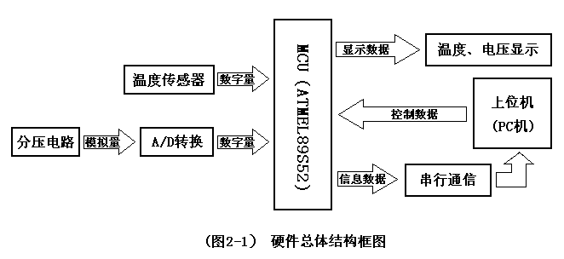

2.2 主控模块器件选型及设计

2.2.1 单片机的选用
针对一定的用途，恰当选用单片机十分重要。选择资源过少的单片机，无法完成数据采集任务，选择功能过强的单片机，则会造成资源浪费，造成成本上升，使产品的性价比下降，而且将来软件升级空间少。结合本系统的情况综合考虑，本文讨论的数据采集系统选用ATMEL公司生产的AT89S52单片机作为主控模块的核心芯片。

2.2.2 单片机介绍
AT89S52是一种低功耗、高性能CMOS8位微控制器，具有8K 在系统可编程Flash 存储器。使用ATMEL公司高密度非易失性存储器技术制造，与工业80C51产品指令和引脚完全兼容。片上Flash允许程序存储器在系统可编程，亦适于常规编程器。在单芯片上，拥有灵巧的8位CPU和在系统可编程Flash，使得AT89S52为众多嵌入式控制应用系统提供高灵活、超有效的解决方案。
AT89S52具有以下标准功能：8k字节Flash，256字节RAM，32 位I/O 口线，看门狗定时器，2个数据指针，三个16位定时器/计数器，一个6向量2级中断结构，全双工串行口，片内晶振及时钟电路。另外，AT89S52 可降至0Hz 静态逻辑操作，支持2种软件可选择节电模式。空闲模式下，CPU停止工作，允许RAM、定时器/计数器、串口、中断继续工作。掉电保护方式下，RAM内容被保存，振荡器被冻结，单片机一切工作停止，直到下一个中断或硬件复位为止。
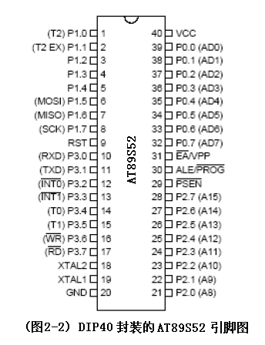

2.2.3 主控模块设计
主控模块电路由AT89S52单片机、外部时钟电路、复位电路、电源电路组成。主控模块的电路原理图见图2-3。
单片机的复位是由外部复位电路来实现。在单片机的复位引脚RST（9脚）上保持两个机器周期的高电平就能使AT89S52完全复位。复位电路的接法很多，本系统中采用上电复位和手动复位键相结合的方式。由于MCS-51系列的单片机采用高电平复位，故复位电路接法如原理图所示。若用到的单片机需要低电平复位，则只需要把电容和电阻位置交换即可。
系统时钟电路设计采用内部方式。AT89S52内部有一个用于构成振荡器的高增益反相放大器。引脚XTAL1（19脚）和XTAL1（18脚）分别是此放大器的输入和输出端。这个放大器与作为反馈元件的片外晶体谐振器一起构成一个自激振荡器。外接晶体谐振器以及电容构成并联谐振电路，接在放大器的反馈回路中。本系统电路采用的晶体振荡器频率为11.0592MHz。采用这种频率的晶体振荡器的原因是便于获得标准的波特率，有利于串口的通讯。

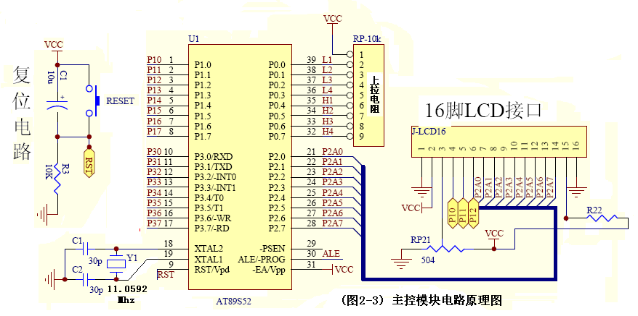

2.3 输入通道设计
系统的输入通道的作用是将温度（非电量）通过温度传感器电路转化为电量（电压或电流）输出，本系统所使用的DS18B20温度传感器内部包含了9—12位的A/D转换器，温度经过A/D转换后数字量数据传输给MCU处理。而采集的电压是单片机不能识别的模拟量，所以还需要进行A/D转换，即把模拟电量转换成与之相对应的数字量，再传送给单片机处理。输入通道由传感器、A/D转换等电路组成，如图2-4所示 。传感器的作用是把温度、湿度、速度等被测物理量通过电子材料的物理特性转换成电压量。
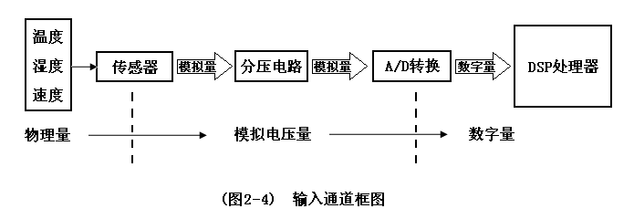

2.3.1 DS18B20温度传感器
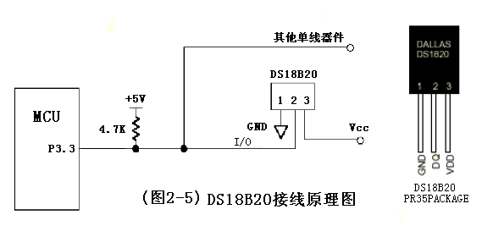
温度由DALLAS 公司生产的一线式数字温度传感器DS18B20采集。DS18B20 测温范围为-55℃～+125℃， 测温分辨率可达0.0625℃，被测温度用符号扩展的16 位补码形式串行输出。CPU 只需一根端口线就能与诸多DS18B20 通信，占用微处理器的端口较少，可节省大量的引线和逻辑电路。
DS18B20 内部有一个9 字节的高速存储器用于存储温度值。其中前两个字节是测得的温度数据， 第1字节的内容是温度的低八位， 第2字节是温度的高八位， 第3 和第4字节是温度上限TH 与温度下限TL 的易失性拷贝，第5字节是结构寄存器的易失性拷贝，这三个字节的内容在每一次上电复位时被刷新，第6、7、8这三个字节用于内部计算，第9 个字节是冗余检验字节，可用来保证通信的正确性。当温度转换命令发出后，经转换所得的温度值以二字节补码形式存放在此存储器的第1和第2 个字节。单片机可通过单线接口读到该数据，读取时低位在前，高位在后，其中高5位是符号位，中间7位是整数位，最低4位是小数位。
温度℃ | A/D数据输出(二进制) | 数据输出(十六进制)
+125 | 0000 0111 1101 0000 | 07D0H
+85 | 0000 0101 0101 0000 | 0550H
+25.0625 | 0000 0001 1001 0001 | 0191H
+10.125 | 0000 0000 1010 0010 | 00A2H
0.5 | 0000 0000 0000 1000 | 0008H
0 | 0000 0000 0000 0000 | 0000H
-0.5 | 1111 1111 1111 1000 | FFF8H
-10.125 | 1111 1111 0101 1110 | FF5EH
-25.0625 | 1111 1110 0110 1111 | FE6FH
-55 | 1111 1100 1001 0000 | FC90H
DS18B20 最大的特点是单总线数据传输方式， 因此对读写的数据位有着严格的时序要求。时序包括: 初始化时序、读时序、写时序。每一次命令和数据的传输都是从单片机启动写时序开始，如果要求DS18B20 回送数据，在进行写命令后， 单片机需启动读时序完成数据接收。数据和命令的传输都是低位在先。

2.3.2 A/D转换及ADC0831
在单片机控制系统中，控制或测量对象的有关变量，往往是一些连续变化的模拟量，如温度、压力、流量、位移、速度等物理量。但是单片机本身只能识别和处理数字量，因此必须经过模拟量到数字量的转换，即A/D转换，才能够实现单片机对被测对象的识别和处理。A/D转换器和D/A转换器已成为计算机系统中不可缺少的接口电路。完成A/D转换的器件为A/D转换器。

A/D转换器的主要性能参数有：
(1)分 辨 率 分辨率表示A/D转换器对输入信号的分辨能力。A/D转换器的分辨率以输出二进制数的位数表示。本系统温度传感器内的A/D转换器为12位；电压采集通道的A/D转换器为8位。
(2)转换时间 转换时间指A/D转换器从转换控制信号到来开始，到输出端得到稳定的数字信号所经过的时间。转换速度跟分辨率相关，不同的A/D转换器转换速度有很大差别。如果系统需要高速采样，就要对A/D转换器的转换时间有苛刻的要求。
(3)转换误差 表示A/D转换器实际输出的数字量和理论上的输出数字量之间的差别。常用最低有效位的倍数表示。
(4)线 性 度 线性度是指传感器的线性误差极限，也就是指实际值与测量值的最大偏移。

综合考虑，本系统选用8位A/D转换芯片TLC0831C，其连接原理图如图2-6所示。
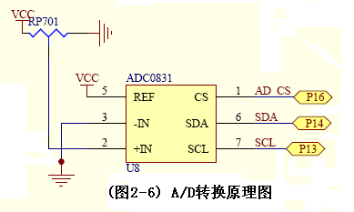

2.4 串行通信接口电路
目前广泛使用的串行数据接口标准有RS-232,RS-422与RS-485三种。其中RS-232是美国电子工业协会正式公布的串口总线标准，也是目前最为常用的串行接口标准，用来实现计算机与计算机之间，计算机与外设之间的数据通信。串行通信接口的基本任务是实现数据串、并之间的转换。来自CPU的是普通的并行数据，串行通信接口电路实现的具体任务是：
(1)进行数据串—并转换
(2)控制数据传输速率
(3)进行TTL与EIA电平转换
(4)提供EIA-RS-232接口标准所要求的信号线
由于CMOS电平和RS-232电平不匹配，因此要实现单片机和PC机之间的通信，必须在它们之间加接电平转换器。系统设计采用MAXIM公司生产的RS-232接口芯片MAX232，这是一种标准的RS-232接口芯。该芯片采用+5V供电，内部具有两路收发器，可以把单片机输入的TTL/CMOS电平转换为RS-232电平发送给计算机，MAX采用DIP-16封装，其连接原理图如图2-7所示：
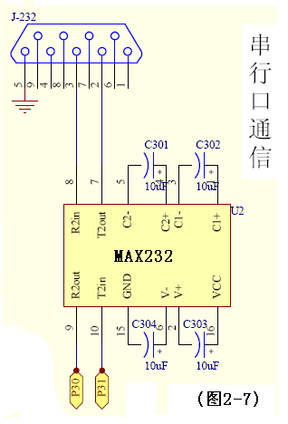
其中T2out连接上位机的Rx端，R2in连接上位机串口的Tx端，R2out和T2in是TTL/CMOS发送器的输入输出端，分别连接单片机的Rx(P3.0)和 Tx(P3.1)。

2.5 电源电路
系统所用直流电源由三端集成稳压器组成的串联型直流稳压电源提供。设计中选用了LM7805三端集成稳压器，提供+5V直流电压，输出电流均为1A。
变压器将220V的市电降压后再通过整流桥整流之后采用了大容量的电解电容进行滤波，以减小输出电压纹波。由于电解电容器在高频下工作存在电感特性，对于来自电源侧的高频干扰不能抑制，因此在整流电路后加入高频电容改善纹波。电源电路如图2-8所示。
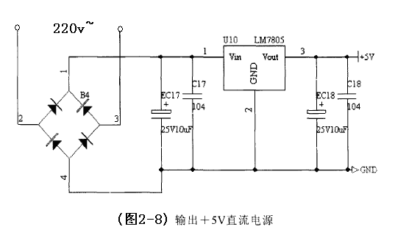

2.6 本章小结
本章主要介绍了数据采集系统的硬件电路主要模块的设计。传感器电路是本系统的模拟电路部分，也是采集信息的源头，本系统采取了带有A/D转换器的温度传感器作为温度信息的采集器，具有精度高、使用方便、维护方便等特点。电压信息的采集通道使用8位A/D转换器，满足一般的应用要求。电压的采集只是其中一种示例的方法，如果需要采集其他物理量（如速度、压力等）的信息数据，主要的思想是把物理量通过各种的传感器转换成可测量的电信号，如把压力转换成电信号，再经过A/D转换器，即可以方便地完成各种物理量信息的采集。

第3章 软件设计（下位机程序设计）
在微机系统中，软件与硬件同样重要。硬件是系统的躯体，软件则是灵魂，当系统的硬件电路设计好之后，系统的主要功能还是要靠软件来实现，而且软件的设计在很大程度上决定了测控系统的性能。为了满足系统的要求，编制软件时一般要符合以下基本要求：
(l)易理解性、易维护性 要达到易理解和易维护等指标，在软件的设计方法中，结构化设计是最好的一种设计方法，这种设计方法是由整体到局部，然后再由局部到细节，先考虑整个系统所要实现的功能，确定整体目标，然后把这个目标分成一个个的任务，任务中可以分成若干个子任务，这样逐层细分，逐个实现；
(2)实时性 实时性是电子测量系统的普遍要求，即要求系统及时响应外部事件的发生，并及时给出处理结果。由于硬件的集成度与运算速度的提高，配合相应的软件，实时性比较容易满足设计要求；
(3)准确性 准确性对整个系统具有重要意义，尤其是测量系统，系统要进行一定量的运算，算法的正确性和准确性对结果有着直接的影响，因此在算法的选择、计算的精度等方面都要符合设计的要求；
(4)可靠性 可靠性是系统软件最重要的指标之一，作为能够稳定运行的系统，最起码的要求是在软件出现异常时，系统能恢复正常工作。
结合上述编制系统软件的基本要求，首先讨论软件的设计思想。

3.1 下位机软件设计思想
单片机的应用程序是一个无限的循环，循环中调用相应的函数完成相应的操作，这部分可以看成是后台工作。中断服务程序处理异步事件，这部分可以看成是前台工作。后台也可以叫做任务级。前台也可以叫做中断级。时间相关性很强的关键操作一定是靠中断服务来保证的，如一些定时中断、外部中断等。
本系统下位机的软件是基于这种软件思想编写的。

3.2 软件组成
为了便于编写、调试、修改和增删，系统软件的编制采用了模块化的设计。即整个控制软件由许多独立的小模块组成，它们之间通过软件接口连接，遵循模块内部数据关系紧凑，模块之间数据关系松散的原则，按功能形成模块化结构。
系统的软件主要由主程序模块、数据采集模块、数据处理模块、初始化模块等组成。
(1)主模块的功能是为其余几个模块构建整体框架及初始化工作；
(2)数据采集模块的作用是将A/D转换的数字量采集并发送到处理器中处理；
(3)数据处理模块是将采集到的数据进行一系列的处理，本系统中使用的芯片是串行输出芯片，所以在数据处理模块中，最重要的是数据的串并转换；
(4)初始化模块的任务是完成单片机串口、各个芯片以及LCD显示器的初始化工作。
下面就介绍本系统几个主要的程序模块。

3.2.1 主程序模块
主程序模块要做的主要工作是单片机上电后对系统初始化和构建系统整体软件框架，其中初始化包括对单片机的初始化、A/D芯片初始化和串口初始化等。经过一系列的系统初始化完成后，程序流程进入无限循环，则依次调用各个相关模块，循环控制直到系统遇到中断。单片机系统遇到中断时，程序流程从无限循环转至相应的中断服务程序。执行完相关中断服务程序后，转回原来的断点位置继续执行。主程序模块的程序流程图如图3-1所示。

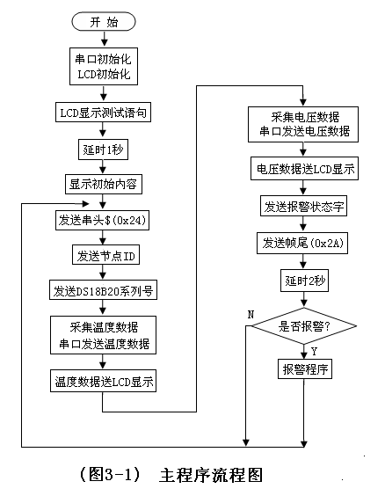
具体实现源代码如下：

/***********************************
函数功能:主程序
***********************************/
void main(void)
{
UART_init();
msDelay(400); //Delay_400mS(); //启动等待，等LCD讲入工作状态
LCD_Init(); //LCM初始化
msDelay(5); //Delay_5mS(); //延时片刻(可不要)

LCD_Display_ListChar(0, 0, Data_Line_1);
LCD_Display_ListChar(0, 5, Data_Line_2);
LCD_Read_Data_byte(); //测试用句无意义*/
msDelay(1000);
msDelay(400); //启动等待，等LCD讲入工作状态

LCD_Init(); //LCM初始化
{
LCD_Display_OneChar(0,0,chr[6]);
LCD_Display_OneChar(1,0,chr[7]);
LCD_Display_OneChar(2,0,chr[8]);
LCD_Display_OneChar(3,0,chr[9]);
LCD_Display_OneChar(4,0,chr[10]);
LCD_Display_OneChar(5,0,chr[0]);
LCD_Display_OneChar(6,0,Num[0]);
LCD_Display_OneChar(7,0,Num[0]);
LCD_Display_OneChar(8,0,Num[0]);
LCD_Display_OneChar(9,0,chr[3]); //小数点
LCD_Display_OneChar(10,0,Num[0]);
LCD_Display_OneChar(11,0,chr[4]); //°
LCD_Display_OneChar(12,0,chr[5]); //C

LCD_Display_OneChar(0,1,chr[11]);
LCD_Display_OneChar(1,1,chr[12]);
LCD_Display_OneChar(2,1,chr[13]);
LCD_Display_OneChar(3,1,chr[14]);
LCD_Display_OneChar(4,1,chr[10]); //：
LCD_Display_OneChar(5,1,chr[0]); //+
LCD_Display_OneChar(6,1,Num[0]);
LCD_Display_OneChar(7,1,chr[3]); //小数点
LCD_Display_OneChar(8,1,Num[0]);
LCD_Display_OneChar(9,1,Num[0]);
LCD_Display_OneChar(10,1,chr[11]); //V
LCD_Display_OneChar(11,1,chr[2]); //空
LCD_Display_OneChar(12,1,chr[5]); //C
LCD_Display_OneChar(13,1,chr[15]); //H
LCD_Display_OneChar(14,1,chr[10]); //：
LCD_Display_OneChar(15,1,Num[1]); //1
}
msDelay(500);

while(1)
{ //执行测温、测电压操作,发送数据包
{
USART_Send_Data(0x24); //串头$
USART_Send_Data(ID); //发送ID
DS18B20_Read_rom(); //发送温度传感器系列号
Temp_Change(); //测温度，并发送温度值
Display_temperature(); //LCD显示温度值
Volt_Convert(); //测电压，并发送电压值
volt_show(); //LCD显示温度值
USART_Send_Data(State); //发送检测状态
USART_Send_Data(0x2A);
msDelay(2000); //延时2秒（可调，根据采样率要求而定）
}
if(Warning_Flag) //报警检测
{
Ring = 0;
msDelay(50);
Ring=1;
msDelay(50);
Ring=0;
msDelay(50);
Ring=1;
msDelay(50);
Ring=0;
msDelay(50);
Ring=1;
msDelay(50);
Warning_Flag=0;
State=( State & (~(0x01))); //复位温度报警状态位
State=( State & (~(0x02))); //复位电压报警状态位
}
}

3.2.2 数据采集模块
数据采集模块的任务是负责温度、电压数据的采集以及将采集到的模拟量通过A/D转换器转化为相应的数字量提供给单片机。DS18B20温度传感器和ADC0832芯片的使用需要注意操作时序，时序图可以在相应型号的芯片手册中查阅得到。

/*****************DS18B20读1位*****************/
bit DS18B20_Read_bit(void) //读一位
{
uint i;
bit dat;
DS=0;i++; //小延时一下
DS=1;i++;i++;
dat=DS;
i=8;while(i>0)i--;
return (dat);
}

/*****************DS18B20读1字节*****************/
uchar DS18B20_Read_byte(void) //读一个字节
{
uchar i,j,dat;
dat=0;
for(i=1;i<=8;i++)
{
j=DS18B20_Read_bit();
dat=(j<<7)|(dat>>1); //读出的数据最低位在最前面
return(dat); //将一个字节数据返回
}

/*****************DS18B20写1字节*****************/
void DS18B20_Write_byte(uchar dat) //写一个字节到DS18B20里
{
uint i;
uchar j;
bit testb;
for(j=1;j<=8;j++)
{
testb=dat&0x01;
dat=dat>>1;
if(testb) // 写1部分
{
DS=0;
i++;i++;
DS=1;
i=8;while(i>0)i--;
}
else
{
DS=0; //写0部分
i=8;while(i>0)i--;
DS=1;
i++;i++;
}
}
}

/*****************DS18B20温度转换*****************/
void DS18B20_Temp_Convert(void) //发送温度转换命令
{
DS18B20_init(); //初始化DS18B20
delayb(1); //延时
DS18B20_Write_byte(0xcc); //跳过序列号命令
DS18B20_Write_byte(0x44); //发送温度转换命令
}

/*****************DS18B20温度处理*****************/
int Get_Temperature() //获得温度
{
float tt;
uchar a,b;
DS18B20_init();
delayb(1);
DS18B20_Write_byte(0xcc);
DS18B20_Write_byte(0xbe); //发送读取数据命令
a=DS18B20_Read_byte(); //连续读两个字节数据
b=DS18B20_Read_byte();

USART_Send_Data(b);
USART_Send_Data(a); //串口发送温度值！！！！！

temp=b;
temp<<=8;
temp=temp|a; //两字节合成一个整型变量。
tt=temp*0.0625; //得到真实十进制温度值，因为DS18B20
//可以精确到0.0625度，所以读回数据的最低位代表的是0.0625度。
temp=tt*10+0.5; //放大十倍，目的将小数点后第一位也转换为可显示数字，同时进行一个四舍五入操作。

if((temp/10)>Warning_Temperature) //大于温度报警值，启动报警
{
Warning_Flag=1; //报警标志置位
State|=0x01;
}
return temp; //返回温度值
}

/*****************DS18B20读序列号 *****************/
void DS18B20_Read_rom() //read the serial 读取温度传感器的序列号
{ //本程序中没有用到此函数
uchar sn1,sn2;
DS18B20_init();
delayb(1);
DS18B20_Write_byte(0x33);
sn1=DS18B20_Read_byte();
sn2=DS18B20_Read_byte();
USART_Send_Data(sn1);
USART_Send_Data(sn2);
}

- ADC0831芯片时序图（图3-2）
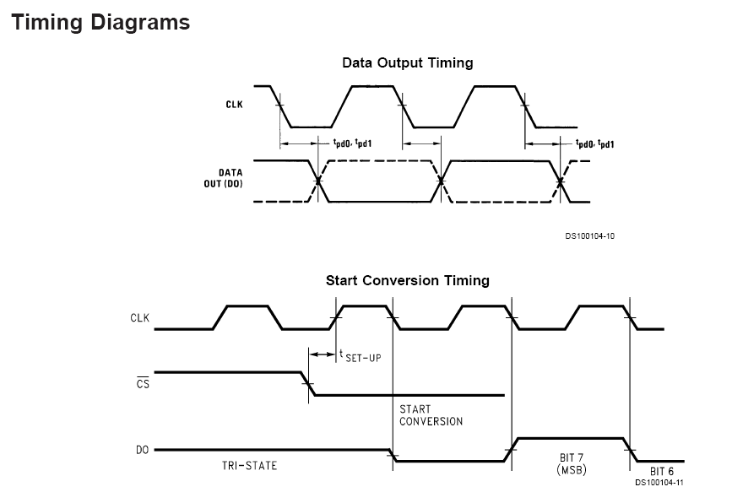
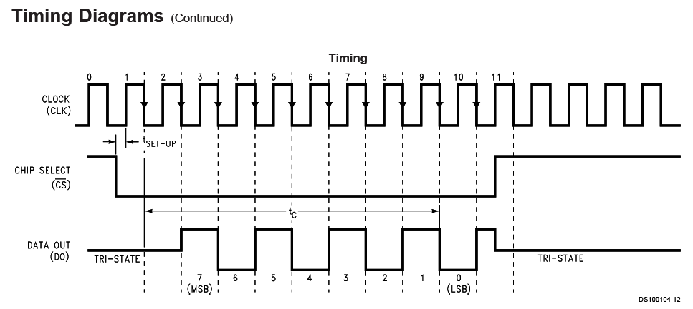

/***************** AD0831 A/D转换*****************/
unsigned char AD0831_Read(void) //本函数是模拟0831的串口协议进行的
{
unsigned char i=0,volt_tmp=0;
SDA2=1;
CS2=0;_nop_();_nop_();
SCL2=0;_nop_();_nop_();
SCL2=1;_nop_();_nop_();
SCL2=0;_nop_();_nop_();
SCL2=1;_nop_();_nop_();
SCL2=0;_nop_();_nop_();
for(i=0;i<8;i++)
{
volt_tmp<<=1;
if(SDA2)
{
volt_tmp++;
}
SCL2=1;_nop_();_nop_();
SCL2=0;_nop_();_nop_();
}
CS2=1; //转换完成
return volt_tmp;
}

3.2.3 数据处理模块
数据处理模块负责处理A/D转换后的数字量。由于DS18B20温度传感器和ADC0832芯片的输出是串行数据输出，故其中最重要的环节是实现数据的串—并转换。所以这里主要讨论数据的串—并转换程序。

/******************温度数据处理*********************/
void Temp_Change()
{
int temperature;
DS18B20_Temp_Convert();
temperature = Get_Temperature();

if(temperature>0)
{tmp_4=0;} // +温度
else
{tmp_4=1;} // -温度

tmp_3=temperature/1000; //百位
if(tmp_3==0)
{tmp_3=10;} //无百位，不显示 10为空字符
temperature = temperature % 1000;
tmp_2 = temperature/100; //十位
temperature = temperature % 100;
tmp_1 = temperature/10; //获取个位
tmp_0 = temperature % 10; //获取小数第一位
}

/*********************电压数据处理**************************/
void Volt_Convert()
{
unsigned int i=0,tmp;
RST=0;
for (i=0;i<256;i++)
{
if(i==255)
{
tmp=AD0831_Read();
USART_Send_Data(tmp); //串口发送电压值

//这里为循环255个周期读取一次0831，因CPU运行比较快，没必要每次循环都去读取
tmp=(tmp*100); //这里乘上100的意思是保留两位小数
tmp=tmp/51; //除以51，原因：模数转换IC是8位ADC，转换回来的数值是0-255 ，0V时是0，5V时是255，他相应的倍数就是255/5=51，因此，将转换回来的数除以51，就能得到相应的电压值

if(tmp>Warning_Voltage)
{
Warning_Flag=1;
State|=0x02;
}
volt_3=tmp/100; //得到百位，其实是个位，因为刚才乘上100了
tmp=tmp%100;
volt_2=tmp/10; //十位 即小数点后第一位
volt_1=tmp%10; //个位 即小数点后第二位
}
}
}

/*****************串口发送数据子函数*****************/
void USART_Send_Data(uchar DATA)
{
uchar i=0;
SBUF=DATA;
while(1)
{
if(TI)
{
TI=0;
break;
}
}
}

/*****************串口接收数据子函数******************/
void USART_Get_Data() interrupt 4 using 3 //USART_Get_Data
{
if (RI)
{
RI = 0 ;
ch=SBUF;
serial_read_flag= 1 ; //如果串口接收的数据,置位标志位
}
}
/************************************************************
函数功能:按指定位置显示一个字符
入口参数:unsigned char X, unsigned char Y, unsigned char DData
出口参数:
************************************************************/
void LCD_Display_OneChar(unsigned char X, unsigned char Y, unsigned char DData)
{
Y &= 0x1;
X &= 0xF; //限制X不能大于15，Y不能大于1
if (Y)
{
X |= 0x40; //当要显示第二行时地址码+0x40;
}
X |= 0x80; // 算出指令码
LCD_Write_Command(X, 0); //这里不检测忙信号，发送地址码
LCD_Write_Data(DData);
}

/*************************************************
函数功能:按指定位置显示一串字符
入口参数:unsigned char X, unsigned char Y, unsigned char *DData
出口参数:
**************************************************/
void LCD_Display_ListChar(unsigned char X, unsigned char Y, unsigned char *DData)
{
unsigned char ListLength;

ListLength = 0;
Y &= 0x1;
X &= 0xF; //限制X不能大于15，Y不能大于1
while (DData[ListLength]>=0x20) //若到达字串尾则退出
{
if (X <= 0xF) //X坐标应小于0xF
{
LCD_Display_OneChar(X, Y, DData[ListLength]); //显示单个字符
ListLength++;
X++;
}
}
}

/********************温度压数据显示子函数******************/
void Display_temperature()
{
LCD_Display_OneChar(5,0,chr[tmp_4]);
LCD_Display_OneChar(6,0,Num[tmp_3]);
LCD_Display_OneChar(7,0,Num[tmp_2]);
LCD_Display_OneChar(8,0,Num[tmp_1]);
LCD_Display_OneChar(9,0,chr[3]);
LCD_Display_OneChar(10,0,Num[tmp_0]);
}

/********************电压数据显示子函数******************/
void volt_show()
{
LCD_Display_OneChar(5,1,chr[0]); //+
LCD_Display_OneChar(6,1,Num[volt_3]);
LCD_Display_OneChar(7,1,chr[3]); //小数点
LCD_Display_OneChar(8,1,Num[volt_2]);
LCD_Display_OneChar(9,1,Num[volt_1]);
LCD_Display_OneChar(10,1,chr[11]); //V
}

3.2.4 初始化模块
初始化模块的任务是完成单片机串口、各个芯片以及LCD显示器的初始化工作。芯片、单片机系统的初始化是整个数据采集系统正常工作的首要步骤。初始化模块的编写也要注意器件的操作时序。

/********************包含头文件******************/
#include <reg52.h>
#include <intrins.h>
#define uchar unsigned char
#define uint unsigned int

/*********************端口定义*******************/
sbit LCD_RS=P1^0; //定义引脚
sbit LCD_RW=P1^1;
sbit LCD_E =P1^2;
sbit DS=P3^3; //定义DS18B20接口
sbit Ring=P3^4; //定义Ring接口
bit Warning_Flag=0;
int temp; //DS18B20临时温度值
#define LCD_Data P2
#define Busy 0x80 //用于检测LCD状态字中的Busy标识
sbit SCL2=P1^3; //SCL2定义为P1口的第3位脚，连接ADC0831 SCL 脚
sbit SDA2=P1^4; //SDA2定义为P1口的第4位脚，连接ADC0831 SDA 脚
sbit CS2 =P1^6; //CS2定义为P1口的第4位脚，连接ADC0831 CS 脚
sbit RST = P1^5; //RST引脚

/*******************显示数据表********************/
unsigned char Data_Line_1[16] = {"Monitor System!"};
unsigned char Data_Line_2[16] = {" --By Gavin"};

unsigned char Num[]={0x30,0x31,0x32,0x33,0x34,0x35,0x36,0x37,0x38,0x39,0x20};
unsigned char chr[]={0x2B,0x2D,0x20,0x2E,0xDF,0x43,0x54,0x65,0x6D,0x70,0x3A,
0x56,0x6F,0x6C,0x74,0x48};
//chr[]字符集 {+, -, 空, 点, 度, C, T, e, m p, :, V, o, l, t, H,

/****************全局变量声明*****************/
uchar ee;
uchar msg,DATA;
uchar ch;
bit serial_read_flag=0;
uint tmp_0,tmp_1,tmp_2,tmp_3;tmp_4,volt_0,volt_1,volt_2,volt_3;
int temperature;
int Warning_Temperature=50;
int Warning_Voltage=313;
uint Sample_Time=20*1;
uint ID=13;
uchar State=0x00; //监测状态字

/*****************延时子函数*****************/
void msDelay(uint ms)
{
uint i;
for (;ms>0;ms--)
{
for(i=0;i<125;i++)
{;}
}
}

/*****************串口初始化函数*****************/
void UART_init()
{
TMOD=0x20;
TH1=0xfd; //Baud_rate;
TL1=0xfd; //Baud_rate;
PCON &=0x00; //SMOD=1
SCON=0x50; //串口工作方式1
TR1=1; //开启定时器1
REN=1; //允许接收
IE |= 0x90 ; //enable serial interrupt
EA=1; //总中断允许
}

/*******************:LCD初始化*****************/
void LCD_Init(void) //LCM初始化
{
LCD_Data = 0;
LCD_Write_Command(0x38,0); //三次显示模式设置，不检测忙信号
msDelay(5);//Delay_5mS();
LCD_Write_Command(0x38,0);
msDelay(5);//Delay_5mS();
LCD_Write_Command(0x38,0);
msDelay(5);//Delay_5mS();
LCD_Write_Command(0x38,1); //显示模式设置,开始要求每次检测忙信号
LCD_Write_Command(0x08,1); //关闭显示
LCD_Write_Command(0x01,1); //显示清屏
LCD_Write_Command(0x06,1); // 显示光标移动设置
LCD_Write_Command(0x0C,1); // 显示开及光标设置
}

/*****************温度传感器DS18B20初始化子函数*****************/
void DS18B20_init(void)
{
uint i;
DS=0;
i=103;
while(i>0)i--;
DS=1;
i=4;
while(i>0)i--;
}

3.3 本章小结
本章在分析了系统软件组成的基础之上，采用传统的前、后台方式编制系统软件，分别介绍了系统中的主程序模块、数据采集模块、数据处理模块。结构化程序设计的每种模块结构，只有一个入口和一个出口，这是结构化设计的一个原则。遵循结构化程序设计的原则，按照结构化程序设计方法设计出的程序具有明显的优点。其一，程序易于阅读、理解和维护。程序员采用结构化编程方法，将一个复杂的程序分解成若干个子结构，便于控制、降低程序的复杂性，因此容易编写程序，同时便于验证程序。其二，提高了编程工作的效率，降低了软件开发成本。由于结构化编程方法能够把错误控制到最低限度，因此能够减少调试和查错的时间。

第4章 Visual Basic图形用户界面设计
——上位机程序设计

4.1 VisualBasic概述
VisualBasic（VB）是一种由微软公司开发的包含协助开发环境的事件驱动编程语言。何谓 Visual Basic？“Visual”指的是开发图形用户界面 (GUI) 的方法。不需编写大量代码去描述界面元素的外观和位置，而只要把预先建立的对象add到屏幕上的一点即可。如果已使用过诸如 Paint 之类的绘图程序，则实际上已掌握了创建用户界面的必要技巧。“Basic”指的是BASIC (Beginners All-Purpose Symbolit Instruction Code) 语言，一种在计算技术发展史上应用得最为广泛的语言。Visual Basic 在原有BASIC 语言的基础上进一步发展，至今包含了数百条语句、函数及关键词，其中很多和 Windows GUI 有直接关系。专业人员可以用 Visual Basic 实现其它任何Windows编程语言的功能，而初学者只要掌握几个关键词就可以建立实用的应用程序。
Visual Basic 不仅是Visual Basic编程语言。Visual Basic 编程系统,MicrosoftExcel 的Applications Edition,Microsoft Access和Windows的许多其他应用程序都使用这一语言。Visual Basic Scripting Edition (VBScript) 是广泛使用的脚本语言，它是 Visual Basic 语言的子集。这样，在学习 Visual Basic 中得到的经验可应用到所有这些领域中。从开发个人使用或小组使用的小工具，到大型企业应用系统，甚至通过Internet 的遍及全球分布式应用程序，都可在 Visual Basic 提供的工具中各取所需。程序员可以轻松的使用VB提供的组件快速建立一个应用程序。

4.2 上位机软件的设计
在传统的或“过程化”的应用程序中，应用程序自身控制了执行哪一部分代码和按何种顺序执行代码。从第一行代码执行程序并按应用程序中预定的路径执行，必要时调用过程。
上位机软件程序也是基于结构化的编程思想编写的，但有一点不同的是，由于应用软件要面向用户的操作，故需要加入以事件驱动的编程思想。所谓事件驱动，简单地说就是你点什么按钮(即产生什么事件)，电脑就执行什么操作(即调用什么函数)。当然事件不仅限于用户的操作。
在事件驱动的应用程序中，代码不是按照预定的路径执行，而是在响应不同的事件时执行不同的代码片段。事件可以由用户操作触发、也可以由来自操作系统或其它应用程序的消息触发、甚至由应用程序本身的消息触发。这些事件的顺序决定了代码执行的顺序，因此应用程序每次运行时所经过的代码的路径都是不同的。因为事件的顺序是无法预测的，所以在代码中必须对执行时的“各种状态”作一定的假设。当作出某些假设时（例如，假设在运行来处理某一输入字段的过程之前，该输入字段必须包含确定的值），应该组织好应用程序的结构，以确保该假设始终有效（例如，在输入字段中有值之前禁止使用启动该处理过程的命令按钮）。在执行中代码也可以触发事件（例如，在程序中改变文本框中的文本将引发文本框的 Change 事件）。如果 Change 事件中包含有代码，则将导致该代码的执行。
本数据采集系统上位机软件主要实现功能有：
- 通过检测区观测数据波形
- 数据记录区实现历史数据的记录、保存
- 数据分析区，实现采集数据分析，并显示最大值及时间
- 控制区可以选择串口、设定温度、电压的报警参数
程序界面如图4-1：
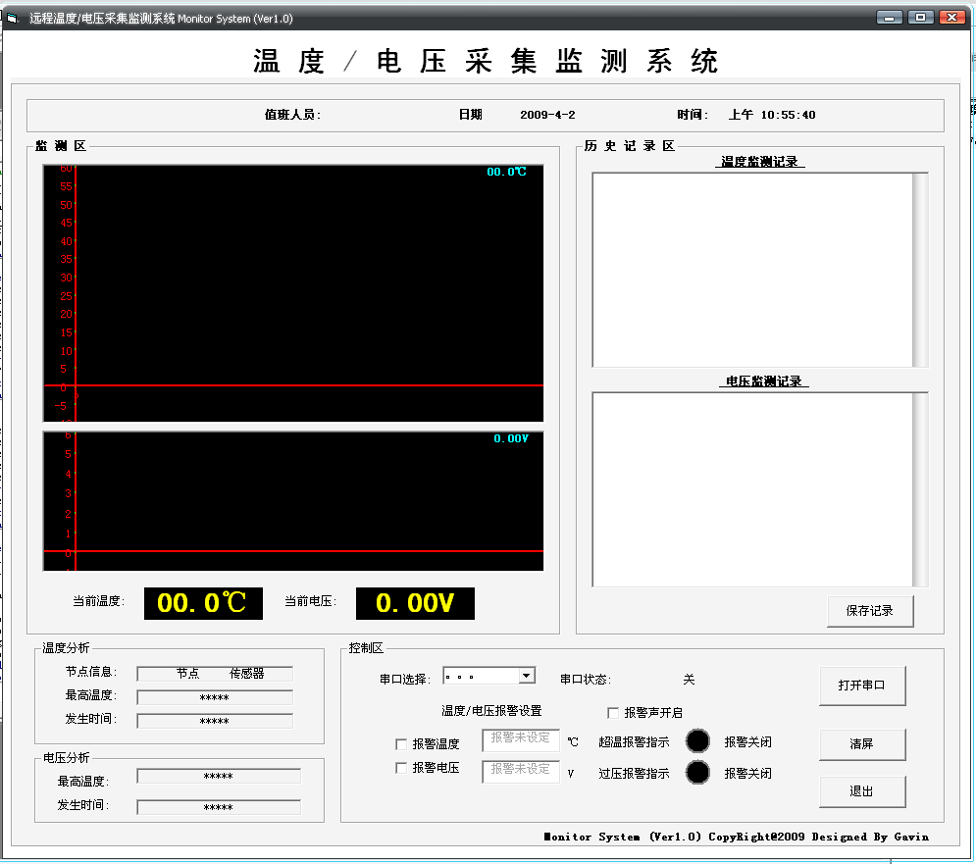
（图4-1） 上位机界面视图

具体实现程序代码如下：
'Option Explicit 全局变量定义
Dim BytReceived() As Byte
Dim strData As String
Dim lenInput As Integer
Dim LblJieshou As String
Dim buf1, buf2, buf3, buf4 As Variant
Dim num As Integer
Dim X As Integer

'************画图代码****************
Private Function TempPic_init() '温度
TempPic.Line (-20, 0)-(300, 0), vbRed 'x轴
TempPic.Line (0, 100)-(0, -50), vbRed 'y轴
TempPic.CurrentX = -1
TempPic.CurrentY = -1
TempPic.Print "o"
TempPic.PSet (0, 0), vbGreen '原点
For I = -10 To 60 Step 5
TempPic.CurrentX = -13: TempPic.CurrentY = I + 1: TempPic.Print I: TempPic.PSet (0, I), vbGreen
Next I
End Function

Public Function VoltPic_Init() ' 电压
VoltPic.Line (-20, 0)-(300, 0) 'x轴
VoltPic.Line (0, -1)-(0, 6) 'y轴
VoltPic.CurrentX = -0.1
VoltPic.CurrentY = -0.1
VoltPic.PSet (0, 0), vbGreen '原点
For I = -1 To 6 Step 1
VoltPic.CurrentX = -10: VoltPic.CurrentY = I + 0.2: VoltPic.Print I: VoltPic.PSet (0, I), vbGreen
Next I
End Function

Private Sub CheckTemp_Click()
TempSet.Enabled = True
TempSet.Text = 30
light1.FillColor = vbGreen
TempState.Caption = "报警开启"
If CheckTemp.Value = False Then
TempSet.Text = "报警未设定"
TempSet.Enabled = False
light1.FillColor = vbBlack
TempState.Caption = "报警关闭"
End If
End Sub

Private Sub CheckVolt_Click()
VoltSet.Enabled = True
VoltSet.Text = 2.5
light2.FillColor = vbGreen
VoltState.Caption = "报警开启"
If CheckVolt.Value = False Then
VoltSet.Text = "报警未设定"
VoltSet.Enabled = False
light2.FillColor = vbBlack
VoltState.Caption = "报警关闭"
End If
End Sub

Private Sub ComOpen_cmd_Click()
If ComSelect.ListIndex = -1 Then
q = MsgBox("请先选择串口！", , "提示")
ElseIf ComSelect.ListIndex > -1 Then
If ComOpen_cmd.Caption = "打开串口" Then
Com1.CommPort = ComSelect.ListIndex + 1
Com1.PortOpen = True
ComOpen_cmd.Caption = "关闭串口"
ComState.Caption = "开 " & Com1.Settings
ElseIf ComOpen_cmd.Caption = "关闭串口" Then
Com1.PortOpen = False
ComOpen_cmd.Caption = "打开串口"
ComState.Caption = "关"
End If
End If
End Sub

'************窗体加载过程代码******************
Private Sub Form_Load() '加载过程
Disp_Date.Caption = Date '加载时间日期
Disp_Time.Caption = Time
Com1.InputMode = comInputModeBinary '采用二进制传输
Com1.Settings = "9600,N,8,1"
Com1.RThreshold = 9
If Com1.PortOpen = True Then Com1.PortOpen = False '检测串口状态
ComState.Caption = "关"
buf1 = buf2 = 0 '定义初值
buf3 = buf4 = 0
num = 1
X = 0
TempPic.ScaleMode = 0
TempPic.ScaleMode = 3
TempPic.DrawWidth = 2
TempPic.Scale (-20, 60)-(300, -10)
VoltPic.ScaleMode = 0
VoltPic.ScaleMode = 3
VoltPic.DrawWidth = 2
VoltPic.Scale (-20, 6)-(300, -1)
If CheckTemp.Value = False Then '检测报警初始化状态
TempSet.Text = "报警未设定"
TempSet.Enabled = False
light1.FillColor = vbBlack
TempState.Caption = "报警关闭"
End If
If CheckVolt.Value = False Then
VoltSet.Text = "报警未设定"
VoltSet.Enabled = False
light2.FillColor = vbBlack
VoltState.Caption = "报警关闭"
End If
Show
End Sub

Private Sub Quit_cmd_Click() '退出按钮
q = MsgBox("确定要退出吗?", , "提示")
End
End Sub

Private Sub TempPic_MouseDown(Button As Integer, Shift As Integer, X As Single, Y As Single)
TempView.Caption = Format(Y, "0.00") & "℃"
End Sub

Private Sub Timer_disp_Timer() '刷新时间定时器
Disp_Time.Caption = Time
End Sub

Public Sub Com1_OnComm() '串口数据检测
On Error Resume Next
Dim strBuff As String
Select Case Com1.CommEvent
Case 2
Com1.InputLen = 0
strBuff = Com1.Input
BytReceived() = strBuff
Call Receive_Data
strData = ""
End Select
End Sub

'************数据格式转换代码******************
Public Sub Receive_Data() '接收处理为16进制
Dim I As Integer
Dim a As Byte
Dim Temp_History As String
For I = 0 To UBound(BytReceived)
If Len(Hex(BytReceived(I))) = 1 Then
strData = strData & "0" & Hex(BytReceived(I))
Else
strData = strData & Hex(BytReceived(I))
End If
Next
Temp_ID = Hex2Dec(Mid(strData, 3, 2))
Temp_18B20Rom = Mid(strData, 5, 4)
Temp_temperature = Format(((Hex2Dec(Mid(strData, 10, 2)) + Hex2Dec(Mid(strData, 12, 1)) * 0.0625)), "0.00") '温度转换
Temp_Volt = Format((Hex2Dec(Mid(strData, 13, 2)) / 51), "0.00") '电压转换
NowTemperature.Caption = Temp_temperature & "℃" '当前温度
NowVolt.Caption = Temp_Volt & "V" '当前电压
q = Analize(Temp_temperature, Temp_Volt) '分析函数
TempPic.PSet (X, Temp_temperature), vbGreen '画温度曲线图
VoltPic.PSet (X, Temp_Volt), vbYellow '画电压曲线图
TempHistory.Text = ("第" & num & "条记录:" & Date & " " & Time & " 录得温度:" & Temp_temperature & " ℃ 报警温度:" & (TempSet.Text) & "℃" & " 状态:" & TempState.Caption) & vbCrLf & TempHistory.Text '温度历史记录窗口
VoltHistory.Text = ("第" & num & "条记录:" & Date & " " & Time & " 录得电压:" & Temp_Volt & " V 报警电压:" & (VoltSet.Text) & "V" & " 状态:" & VoltState.Caption) & vbCrLf & VoltHistory.Text '温度历史记录窗口
NoteMsg.Caption = Temp_ID & "节点 " & Temp_18B20Rom & "传感器"
num = num + 1
X = X + 2
End Sub

Private Function Hex2Dec(InputData As String) As Double '十六进制转十进制 ok
Dim I As Integer
Dim decOut As Double
Dim LenHex As Integer
Dim HexStep As Double
Dim MidData As String
decOut = 0
InputData = UCase(InputData)
LenHex = Len(InputData)
For I = 1 To LenHex
MidData = Mid(InputData, I, 1)
If Not (IsNumeric(MidData) Or MidData = "A" Or MidData = "B" _
Or MidData = "C" Or MidData = "D" Or MidData = "E" Or MidData = "F") Then
MsgBox "不是合法的十六制进数!请重新输入.", vbExclamation, "数据错误"
Exit Function
End If
Next
HexStep = 0

For I = LenHex To 1 Step -1
HexStep = HexStep * 16
If HexStep = 0 Then HexStep = 1
MidData = Mid(InputData, I, 1)
If MidData = "0" Then
decOut = decOut + (0 * HexStep)
ElseIf MidData = "1" Then
decOut = decOut + (1 * HexStep)
ElseIf MidData = "2" Then
decOut = decOut + (2 * HexStep)
ElseIf MidData = "3" Then
decOut = decOut + (3 * HexStep)
ElseIf MidData = "4" Then
decOut = decOut + (4 * HexStep)
ElseIf MidData = "5" Then
decOut = decOut + (5 * HexStep)
ElseIf MidData = "6" Then
decOut = decOut + (6 * HexStep)
ElseIf MidData = "7" Then
decOut = decOut + (7 * HexStep)
ElseIf MidData = "8" Then
decOut = decOut + (8 * HexStep)
ElseIf MidData = "9" Then
decOut = decOut + (9 * HexStep)
ElseIf MidData = "A" Then
decOut = decOut + (10 * HexStep)
ElseIf MidData = "B" Then
decOut = decOut + (11 * HexStep)
ElseIf MidData = "C" Then
decOut = decOut + (12 * HexStep)
ElseIf MidData = "D" Then
decOut = decOut + (13 * HexStep)
ElseIf MidData = "E" Then
decOut = decOut + (14 * HexStep)
ElseIf MidData = "F" Then
decOut = decOut + (15 * HexStep)
End If
Next
Hex2Dec = decOut
End Function

'************数据分析处理代码******************
Public Function Analize(tmp As Variant, volt As Variant) '分析函数 ok
If (tmp > (Val(TempSet.Text))) Then
light1.FillColor = vbRed
TempState.Caption = "超温!!!"
Else '(tmp < (Val(TempSet.Text)))
light1.FillColor = vbGreen
TempState.Caption = "正常!"
End If
If CheckTemp.Value = False Then
TempSet.Text = "报警未设定": TempState.Caption = "报警关闭": light1.FillColor = vbBlack
End If

If volt > Val(VoltSet.Text) Then
light2.FillColor = vbRed
VoltState.Caption = "超压!!!"
Else
light2.FillColor = vbGreen
VoltState.Caption = "正常!"
End If
If CheckVolt.Value = False Then
VoltSet.Text = "报警未设定": VoltState.Caption = "报警关闭": light2.FillColor = vbBlack
End If
If tmp > buf1 Then buf1 = tmp: TempMax.Caption = buf1 & "℃": TempMaxTime.Caption = Date & Time
If volt > buf3 Then buf3 = volt: VoltMax.Caption = buf3 & "V": VoltMaxTime.Caption = Date & Time
End Function

Private Sub Timer1_Timer()
TempPic_init
VoltPic_Init
Timer1.Enabled = False
End Sub

Private Sub VoltPic_MouseDown(Button As Integer, Shift As Integer, X As Single, Y As Single)
VoltView.Caption = Format(Y, "0.00") & "V"
End Sub

4.3 将工程生成EXE可执行文件
软件编写完成后，要把工程文件生成EXE可执行文件，Visual Basic提供简单的生成EXE文件的方法，其生成步骤如下：
①点击“文件”菜单；
②点击“远程温度电压采集监测系统.exe”菜单项（见图4-2）；
③弹出保存路径对话框，选取需要保存的路径即可生成EXE。
生成的EXE文件可以复制到任何一台装有Windows操作系统的计算机独立运行。
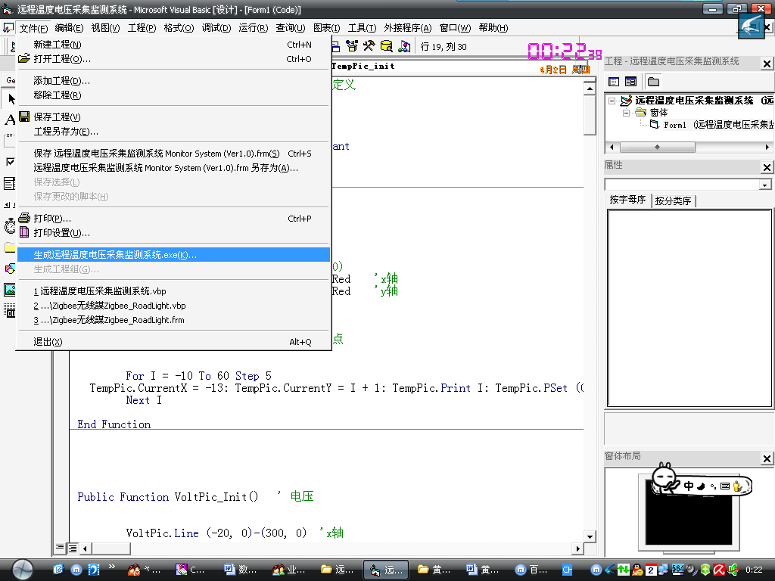
（图4-2） 生成EXE可执行文件

4.4 本章小结
本章利用结构化的编程思想，通过以事件驱动的方式编写上位机用户程序。其好处是显然易见的。客户机程序通过图形界面实时波形把数据表现出来，用户可以方便地、实时地了解被测物体的实时参数，历史数据可以保存到计算机磁盘中，方便日后查看记录。利用VisualBasic开发程序，简单、可靠、实用，可以大大地渐少开发周期。

第5章 系统调试

5.1 Proteus仿真器与集成开发环境KEIL

5.1.1 Proteus仿真器
仿真的概念其实非常广，最终的含义就是使用可控的手段来模仿真实的情况。单片机系统开发中的仿真包括软件仿真和硬件仿真。
(1)软件仿真这种方法主要是使用计算机软件来模拟实际的单片机运行，因此仿真与硬件无关的系统具有一定的优点。用户不需要搭建硬件电路就可以对程序进行验证，特别适合于偏重算法的程序。软件仿真的缺点是无法完全仿真与硬件相关的部分，因此最终还要通过硬件仿真来完成最后的设计；
(2)硬件仿真使用附加的硬件来替代用户系统的单片机并完成单片机全部或大部分的功能。使用了附加硬件后用户就可以对程序的运行进行控制，例如单步、全速、查看资源断点等。
在单片机应用系统的开发过程中，程序的设计是最为重要的但也是难度最大的工作，一种最简单和原始的开发流程是编写程序，烧写芯片并验证功能，这种方法对于功能简单的小系统是可以对付的，但在比较大的系统中使用这种方法则是完全不可能的。此时就需要用到仿真器。
在本系统软件设计调试的过程中使用的是Proteus仿真器。

5.1.2集成开发环境KEIL
KEIL IDE μVision2集成开发环境主要由以下部分组成:
(l) IDE μVision2
μVision2 IDE包括：一个工程管理器，一个功能丰富并有交互式错误提示的编辑器选项设置生成工具，以及在线帮助。使用μVision2创建源文件并组成应用工程加以管理。μVision2可以自动完成编译汇编链接程序的操作；
(2) C51编译器和A5l汇编器
由μVision2 IDE创建的源文件可以被C51编译器或A51汇编器处理生成可重定位的object文件。 KEIL C51编译器遵照ANSIC语言标准支持C语言的所有标准特性，另外还增加了几个可以直接支持80C51结构的特性。 KEILA5l宏汇编器支持80C51及其派生系列的所有指令集；
(3) LIB51库管理器
LIB51库管理器可以从由汇编器和编译器创建的目标文件建立目标库，这些库是按规定格式排列的目标模块，可在以后被链接器所使用当链接器处理一个库时仅仅使用了库中程序使用了的目标模块而不是全部加以引用；
(4) BL51链接器定位器
BL51链接器使用从库中提取出来的目标模块和由编译器汇编器生成的目标模块创建一个绝对地址目标模块，绝对地址目标文件或模块包括不可重定位的代码和数据所有的代码和数据都被固定在具体的存储器单元中。绝对地址目标文件可以用于：
(a)编程EPROM或其它存储器设备；
(b)由μVision2调试器对目标进行调试和模拟；
(c)使用在线仿真器进行程序测试。
(5) μVision2软件调试器
μVision2软件调试器能十分理想地进行快速可靠的程序调试。调试器包括一个高速模拟器，可以使用它模拟整个80C51系统包括片上外围器件和外部硬件；
(6) μVision2硬件调试器
μVision2调试器向您提供了几种在实际目标硬件上测试程序的方法。安装MON51目标监控器到目标系统并通过Monitor 51接口下载程序，使用高级GDI接口将μVision2调试器同TKS系列仿真器的硬件系统相连接，通过μVision2的人机交互环境指挥连接的硬件完成仿真操作。
图5-1和图5-2分别是μVision2较为全面的操作界面与调试界面。

（图5-1） μVision2的操作界面

（图5-2） μVision2的软件调试界面。

5.1.3 利用KEIL开发系统软件流程
利用KEIL开发和调试系统软件流程大致如下：
(l)启动μVision2，进入KEIL软件的集成开发环境；
(2)利用KEIL内置的文本编辑器进行程序源文件的编辑，因为KEIL集成的文本编辑器对中文支持不是很好，可以选择其他的编辑器，μVision2能够自动识别外部改变了的源文件；
(3)建立工程，指定针对哪种单片机进行开发，指定对源程序的编译、链接参数，指定调试方式，然后对工程进行相关设置；
(4)设置好工程后即可进行编译、链接。连接仿真器对程序进行调试。也可以生成下载到单片机存储器上的HEX文件。

5.2 系统硬件调试
系统软硬件调试的目的是通过控制程序和硬件电路的配合工作，进行一些操作，以验证系统的软、硬件是否能够完成设计的功能。调试的过程是按照系统的设计功能来划分的。
硬件电路系统测试首先是保证各个元件之间以及各个模块之间的连接正确并且接触良好，这是整个硬件电路系统正常工作的前提。接着分别测试各个硬件模块的性能。按照测试性质的不同可分为电压测试和信号测试两种。
单片机输入输出接口主要是信号测试。根据理论计算和软件仿真的预期结果，再通过对响应的信号进行测试。测试结果与预期结果基本一致，保证了系统按照设计的思路正常运行。通过测试硬件电路系统中的几个测试点，确保特殊的电压信号满足要求，确保系统正常运行。

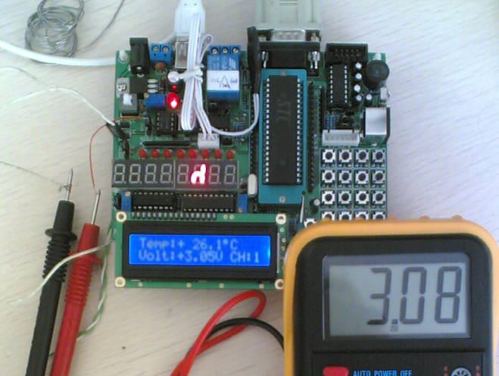
（图5-3） 系统运行结果与数字电压表作对比

5.3 系统软件调试
系统的软件调试借助于Proteus仿真器，在进行系统软件的连续调试之前要先进行软件的初调，就是要使各个子程序模块运行正确，程序的运行流程正确。
软件调试主要分以下几个步骤进行：
(1)功能子程序的调试
功能子程序的调试包括初始化、数据采集和数据处理等子程序的调试。在调试功能子程序时，许多参数都是未知的，要根据其所需的条件，给出假定的数据，使其运行，如果能完成预定的处理功能或与手工计算的结果相符，就说明该子程序己调试通过。调试时由小到大，由里到外。例如，调试数据处理子程序时，先调通其包含的各个运算子程序和参数处理子程序，然后将它们连起来进行通调。通调时，也是假定一些数据、参数和初始条件，然后运行程序。当运算结果与手工计算的结果相同时，该数据处理子程序则调试完成，反之，就要进行相应的修改。其它子程序的调试同理；
(2)程序流程的调试
程序流程的调试主要是查看程序运行的步骤是否正确，在某时刻程序运行所处的位置是否正确，是否能正确运行各个中断服务程序。在调试过程中，可以利用串行输出，把每一步的数据通过串行口输出，利用PC机串行口观察输出数据是否是预期结果。在各个中断服务子程序设置断点，然后运行程序，查看程序是否能运行到所有的断点，若所有断点都能运行到，则程序流程基本正确。去掉所有断点，再一次运行程序，查看状态，从而判断程序流程正确，反之，若程序流程不正确，做相应的修改后，重新调试。

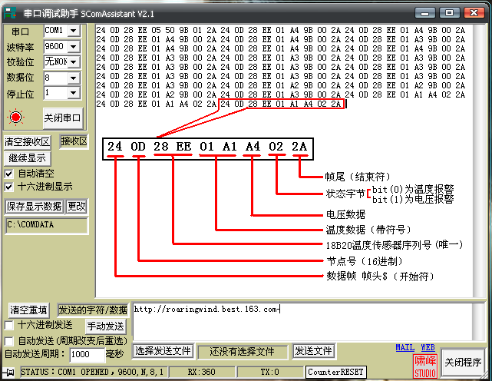（图5-4） 利用串口调试助手，检测串口发送数据状况
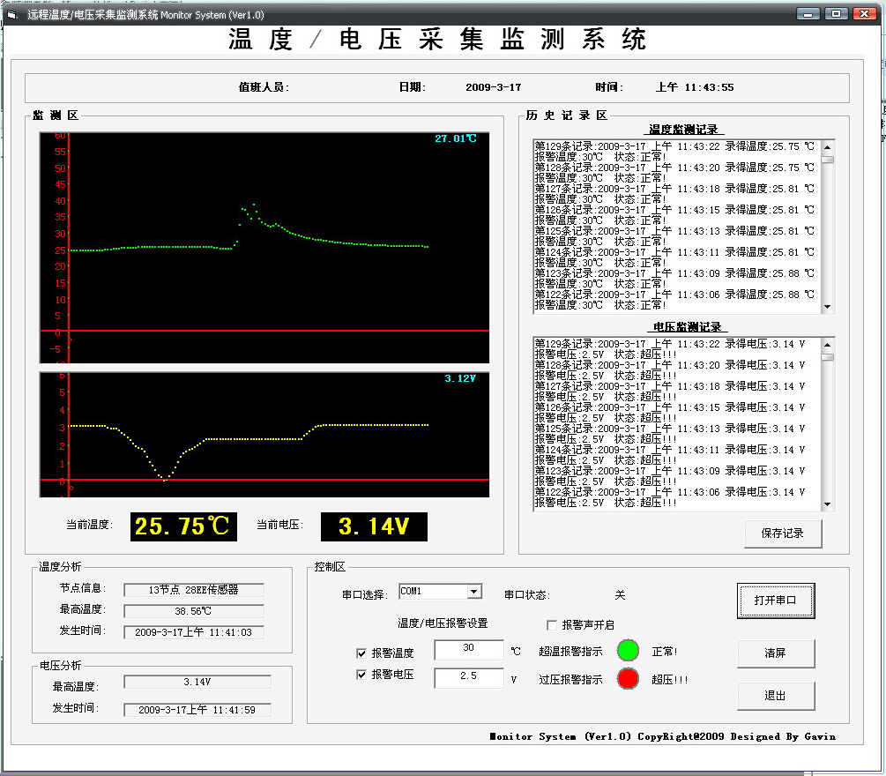
（图5-5） 上位机软件调试

5.4 本章小结
本章主要介绍了系统软件卡发平台KEIL IDEμVision2集成开发环境和系统调试工具Proteus仿真器。以及整个系统软、硬件的调试。根据客户要求前提下，系统经过软、硬件调试后，完整的单点数据采集系统至此已经介绍完毕。以下一章将讲述多点数据采集系统的设计方案。

第6章 远程多点数据测量采集系统方案

6.1 方案的前景
随着我国经济社会的发展，对数据的采集不断提出新要求，数据采集的项目和内容不断增加，对监测手段和方法以及监测技术的研发和应用提出了越来越高的要求；现代电子技术、传感技术、通信技术和计算机技术的迅速发展，也促进了数据采集技术自动化的发展。
在数据采集监测系统中，常常需要对众多的监测点进行实时监测，大部分监测数据需要实时发送到管理中心的后端服务器进行处理。由于监测点分散，分布范围广，而且大多设置在环境较恶劣的偏远地区，由于GPRS无线网络进行数据传输要考虑的是无线信号覆盖的问题，而通过Internet网络传送数据往往是最可靠的。数据采集设备可将采集到的数据和告警信息通过Zigbee无线网络中的主控网关，主控网关将数据通过互联网及时转发到数据服务器，用户可以在不同的客户端以访问服务器方式对数据进行监测。实现对数据监测点的远程监控管理，对出现报警信息情况，可以及时采取措施，大大地节省了巡检的人力资源，并提高部门的工作效率。
由于前面章节已经详细讲述单点数据采集系统的设计，本章不再重复，这里主要讲述多点数据采集系统的总体框图和主控网关与节点之间协议的设计。

6.2系统结构框图

6.2.1远程多点数据采集系统的结构框图
结构框图如图6-1所示。
（1）数据信息采集点（节点）：采用Zigbee无线数据传输终端，通过RS232/RS485/TTL与数据采集设备连接，节点采集到的数据信息集中发送到主控网关。可以同通过配置网关，对节点的数量作出增删，原则上节点的数量没有限制。可以满足山区、偏远地区和跨地区接入的需求。
（2）主控网关：本系统中主控网关作为各个信息采集点的管理者，对各个信息采集点进行管理和数据交换。主控网关把多个节点送来的数据集中，并通过互联网INTERNET转发到指定的数据服务器上保存。
（3）客户端：用户可以在不同的客户端以访问服务器方式对数据进行监测。实现对数据监测点的远程监控管理

6.2.2 为什么选择Zigbee组网
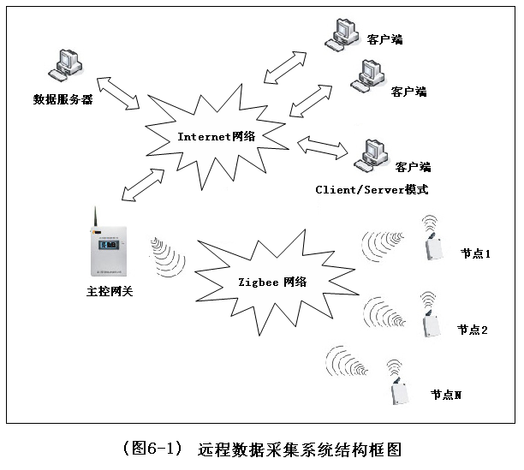
Zigbee是IEEE 802.15.4协议的代名词。根据这个协议规定的技术是一种短距离、低功耗的无线通信技术。这一名称来源于蜜蜂的八字舞，由于蜜蜂(bee)是靠飞翔和“嗡嗡”(zig)地抖动翅膀的“舞蹈”来与同伴传递花粉所在方位信息，也就是说蜜蜂依靠这样的方式构成了群体中的通信网络。其特点是近距离、低复杂度、低功耗、低数据速率、低成本。主要适合用于自动控制和远程控制领域，可以嵌入各种设备。
在蓝牙技术的使用过程中，人们发现蓝牙技术尽管有许多优点，但仍存在许多缺陷。对工业，家庭自动化控制和工业遥测遥控领域而言，蓝牙技术显得太复杂，功耗大，距离近，组网规模太小等，而工业自动化，对无线数据通信的需求越来越强烈，而且，对于工业现场，这种无线数据传输必须是高可靠的，并能抵抗工业现场的各种电磁干扰。
ZigBee作为一种新兴的近距离、低复杂度、低功耗、低数据速率、低成本的无线网络技术，它是一种介于无线标记技术和蓝牙之间的技术提案。主要用于近距离无线连接。它依据802.15.4标准，在数千个微小的传感器之间相互协调实现通信。这些传感器只需要很少的能量，以接力的方式通过无线电波将数据从一个传感器传到另一个传感器，所以它们的通信效率非常高。
简而言之，ZigBee就是一种便宜的，低功耗的近距离无线组网通讯技术。

- Zigbee无线网络的性能特点(信号增强型模块)
最大传输距离：2模块间无障碍1.6公里；
抗干扰能力强：2.4G DSSS扩频技术；
串口应用灵活：RS232数据接口，最高波特率115200；
发送模式灵活：广播发送或目标地址发送模式可选；
节点类型灵活：中心节点、路由节点、终端节点可通过跳线选择；
组网能力强：星型网、树型网、链型网、网状网；
网络容量大：16信道可指定或自动选择，255个网络ID任意设置；
低功耗选择：控制SLEEP引脚，进入或退出低功耗模式；
最大数据包：256字节；
工业级应用标准。

6.3通信协议设计
通信过程中主要考虑以下几点情况：

通信情况 | 通信过程
新节点加入网络 | 节点加电初始化后，立即向主控网关发送1帧数据
正常通信情况 | 每隔15秒，节点向主控网关发送1帧数据
监测到数据出现异常情况 | 节点立即向主控网关发送1帧数据
主控网关与节点失去联系情况 | 如果15秒没收到节点发送的数据，则主控网关应主动发出广播帧，当所有节点收到广播帧后，向主控网关回馈状态信息帧，以表明节点存在。否则，将视为丢失节点。

考虑上述情况，主控网关与节点的通信采用帧结构数据形式，以满足通信有足够的信息量。

数据帧应该包含如下内容：
主控网关→节点：
帧头$  (1字节) | 节点MAC地址  (6字节) | 操作码1 | 操作码2 | 信息码1 | 信息码2 | 保留字1 | 保留字2 | 校验字节 | 帧尾

节点→主控网关：
帧头$  (1字节) | 节点MAC地址  (6字节) | 操作码1 | 操作码2 | 信息码1 | 信息码2 | 状态码1 | 状态码2 | 保留字1 | 保留字2 | 校验字节 | 帧尾

主控网关与节点通信的过程请见图6-2
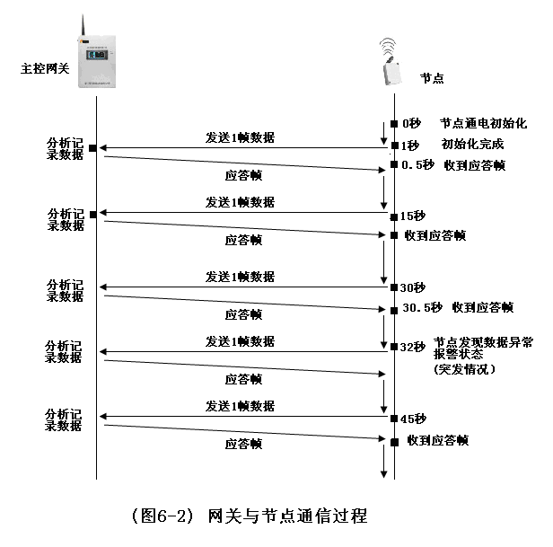

第7章 结 论

7.1 总结
温度控制在工业生产中起着非常重要的作用。本文完成了基于单片机的温度控制系统的开发。包括系统的硬件开发、软件编程与仿真调试等。详细讲述了系统设计方案，并给出了相关程序流程。本设计应用性比较强，可以应用在仓库温度、大棚温度、机房温度等数据的采集监控。在论文完成过程中，主要做的工作有：
(l)以ATMEL公司的AT89S52单片机为核心进行系统硬件设计，输入通道采用DS18B20温度传感器，ADC0831作为A/D转换器，大大地简化了系统硬件电路。
(2)采用C语言对系统的软件编程，在开发过程中使用了Proteus仿真，这些都大大缩短了软件的开发周期。为了便于编写、调试、修改和增删，系统软件的编制采用了模块化的设计方法。
本文的创新点在于详细设计了基于单片机AT89S51 的温度监控系统，进行了Proteus仿真，所设计程序已经在硬件平台上成功运行。此系统可广泛用于温度在DS18B20 测温范围之内的场合，有良好的应用前景。
本项目来源于高压配电柜的温度监控工程，项目实现远程温度监控，可以在全国高压设备中推广使用，具有很高的经济效益。

7.2 展望
随着工业的发展，对被测对象往往需要加以控制，加之人们对控制品质的要求日益提高，尤其对于温度恒定、电压恒定的系统，控制技术需求量不断提高，因此，控制技术成为数据采集系统今后的主要发展方向。结合现阶段的趋势，今后还需要做进一步的研究和解决的问题有：
(1)采用更高级的处理器，满足庞大数据采集量处理的要求。可采用DSP、ARM或者利用片上系统SOC对系统的硬件进行重新设计。本系统使用的AT89S52属于与MCS-51系列兼容的8位单片机，这种单片机本身资源较少，不利于系统的扩展，目前日益普及的基于DSP或ARM结构的微控制器，在系统扩展能力，处理数据的能力各个方面都远远超出了8位单片机。
(2)在温度控制系统中采用常规的PID控制方法，这需要知道被控对象的数学模型，以及对PID控制器的参数进行整定。因此，在分析了温控箱的特性的基础上，利用MATLAB系统辨识工具箱这个有力的工具对温控箱的模型参数进行辨识，然后对PID控制器的参数进行整定，并且做了仿真实验；
(3)把本设计方案扩展为多点温度控制，加上上位机，则可以实现远程温度监控系统， 将具有更大的应用价值。
(4)软件方面，摒弃传统的前后台系统软件编程模式，改用基于实时操作系统的系统软件开发。

参考文献：
[1] 杨宁，胡学军.单片机与控制技术.北京航空航天大学出版社，2005年3月。
[2] 戴佳，戴卫恒.C语言应用程序设计.电子工业出版社，2006年4月。
[3] 李光飞，李良儿， 楼然苗.单片机C程序设计实例指导.北京航空航天大学出版社，2005年9月第1版。
[4] 张宏林.VisualBasic6.0 程序设计与开发技术大全.人民邮件出版社，2004年9月第1版。
[5] 瞿雷，刘盛德，胡咸斌.Zigbee技术及应用.北京航空航天大学出版社，2007年9月第1版。
[6] 求是科技，单片机典型模块设计实例导航，人民邮电出版社，2008年07月第2版。
[6] Huangmo,Longteng.Design and Implementation of a High-Speed Multi-Channel Data Acquisition System.BeiJingLiGongDaXueXueBao. 1004-0579 (2006) 3.
[7] Horia-Nicolai Teodorescu，Daniel Mlynek. Intelligent systems and interfaces. International Series in Intelligent Technologies. (2000) 2.
[8] 沙占友，孟志永，王彦朋.单片机外围电路设计.电子工业出版社，2006-6（第2版）。
[9] 刘同法.单片机外围接口电路与工程实践。北京航空航天大学出版社，2009-3-1。
[10] （中）张彦，（德）罗济军，（中）胡宏林.无线网状网:架构、协议与标准.电子工业出版社，2008-6-1。
[11] 李朝青.单片机&DSP外围数字IC技术手册(第二版).北京航空航天大学出版社，2005。
[12] 何立民主编.单片机应用技术选编(第一卷).北京航空航天大学出版社，1993。
[13] 谭浩强.C语言程序设计.清华大学出版社，1998。
[14] KEIL软件公司. IDE μVision2集成开发环境使用帮助说明书.Keil Electronic Software，1995

